**บทที่ 3**

**วิธีการดำเนินงานโครงการ**

การสร้างระบบควบคุมตู้ปลาด้วยสมาร์ทโฟน มีขั้นตอนการดำเนินงานโครงการ มีรายละเอียด ดังนี้

**3.1 วิธีการดำเนินโครงการ**

การสร้างระบบควบคุมตู้ปลาด้วยสมาร์ทโฟน ขั้นตอนการออกแบบโดยรายละเอียด ตั้งแสดงเป็นลำดับขั้นตอนในการดำเนินโครงการ ดังรูปที่ 3.1

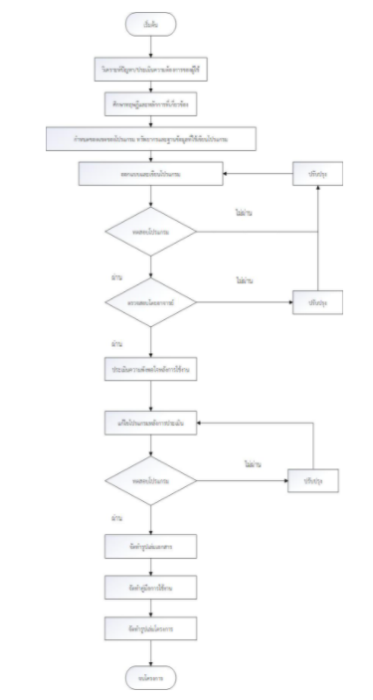

**รูปที่ 3.1** ลำดับขั้นตอนในการดำเนินโครงการรายละเอียดดังนี้

**3.2 วิเคราะห์สภาพปัญหา**

1) อธิบายสภาพปัญหา

จากการวิเคราะห์สภาพปัญหาหรือประเมินความต้องการของผู้ใช้นวัตกรรม เพื่อหาทางแก้ไขปรับปรุงนวัตกรรม ผู้ดำเนินโครงการ ได้รวบรวมความต้องการของผู้ใช้งานโดยวิธีการสังเกตปัญหาจากผู้ที่เลี้ยงปลาตู้ที่มีปัญหาเนื่องจากไม่มีเวลาในการดูแลปลาตู้ไม่มีการเปลี่ยนถ่ายน้ำ

ด้าน hardware ระบบเดิม

ไม่มีการเปลี่ยนถ่ายน้ำในตู้ปลาเนื่องมาจากไม่ค่อยมีเวลาในการที่จะมาเปลี่ยนน้ำในตู้ปปลา

ไม่มีเวลาให้อาหารปลาหรือบางครั้งจำเป็นที่จะต้องไปต่างจังหวัดจึงไม่สามารถให้อาหารปลาได้

น้ำในตู้ปลาขุ่นจนเกินไปซึ่งอาจจะทำให้ปลาตายได้

2) กำหนดของขอบเขตของปัญหาโดยยึดหลักความต้องการของผู้ใช้งาน

1) ความต้องการด้านฟังก์ชั่น หน้าที่หลักของระบบที่ต้องทำ สามารถแบ่งออกเป็นหัวข้อย่อยได้ดังนี้

1.1) ระบบควบคุมด้วยตัวเอง รายละเอียดระบบควบคุมตู้ปลาผ่านสมาร์ทโฟน มีดังนี้

1.1.1) ผู้ใช้สามารถควบคุมการเติมน้ำได้

1.1.2) ผู้ใช้สามารถควบคุมการเปิด-ปิดปั๊มน้ำได้

1.1.3) ผู้ใช้สามารถควบคุมเครื่องให้อาหารปลาได้

1.1.4) ผู้ใช้สามารถควบคุมค่าสารปรับสภาพน้ำได้

1.2) การดูค่าสถานะต่างผ่านแอพพลิเคชั่น รายละเอียดการดูค่าสถานะต่างๆผ่านแอพพลิเคชั่น มีดังนี้

1.2.1) สามารถดูค่าปริมาณน้ำในตู้ได้

1.2.2) สามารถดูค่าความขุ่นของน้ำได้

1.2.3) สามารถดูค่า PH ในน้ำได้

3) กำหนดขอบเขตในการพัฒนานวัตกรรม

3.1) ด้าน hardware ระบบใหม่ๆ

1) การนำเครื่องให้อาหารปลาเข้ามาช่วยในการเลี้ยงปลาสวยงามปัญหาเรื่องการลืมให้อาหารปลา

**3.3** **ข้อกำหนดเกี่ยวกับความต้องการของนวัตกรรม**

1) ปลาสวยงาม (Ornamental fish)

ปลาสวยงาม (Ornamental fish) คือ ปลาที่มนุษย์เลี้ยงไว้เป็นสัตว์เลี้ยงเพื่อความเพลิดเพลินหรือเพื่อความสวยงาม ไม่ใช่เพื่อการบริโภคหรือ สัตว์น้ำจำพวกอื่น ที่ไม่ใช่ปลาแต่มีการนำมาเลี้ยงเพื่อการเดียวกัน เช่น เครย์ฟิช นิยมเลี้ยงไว้ในสถานที่ต่าง ๆ ในบ้านพักอาศัย อาทิ ตู้ปลา, บ่อ หรือสระ ถือได้ว่าเป็นส่วนหนึ่งของการประมงความเป็นอยู่ของปลามีความแตกต่างจากสัตว์บกหรือสัตว์เลือดอุ่นค่อนข้างมาก การเลี้ยงสัตว์บกสามารถปรับปรุงคอกเลี้ยง ทำให้สามารถทำความสะอาดกำจัดเศษอาหาร และมูลสัตว์ออกจากคอกได้อย่างง่ายดาย แต่ปลามีน้ำเป็นบ้านอย่างถาวรและจำเป็นต้องอยู่ร่วมกับสิ่งมีชีวิตต่าง ๆ

2) การประยุกต์ใช้งาน IOT (Internet of Things)

การประยุกต์ใช้งาน IOT (Internet of Things) คือ ความสามารถในการเชื่อมต่ออุปกรณ์ที่หลากหลายเข้ากับโครงข่ายอินเทอร์เน็ตเปิดโอกาสให้มีการประยุกต์ใช้งานที่หลากหลายและกว้างขวางมาก โดยรูปแบบการเชื่อมต่ออุปกรณ์เซ็นเซอร์ต่างๆ จำนวนมากเข้ากับโครงข่าย จะช่วยให้สามารถตรวจวัดข้อมูลที่หลากประเภทประเภทได้เป็นจำนวนมาก และช่วยให้สามารถนำข้อมูลเหล่านั้นมาวิเคราะห์และแสดงผลแบบกราฟฟิกเพื่อใช้ในการตัดสินใจได้ เมื่อนำระบบดังกล่าวผนวกเข้ากับระบบ Big Data จะช่วยให้สามารถวิเคราะห์ข้อมูลที่มีความซับซ้อน มีจำนวนมาก และ ทันเหตุการณ์ (real-time)

3) แอพพลิเคชั่น (Application)

แอพพลิเคชั่น (Application) คือ โปรแกรมที่อำนวยความสะดวกในด้านต่างๆ ที่ออกแบบมาสำหรับ Mobile (โมบาย) Teblet (แท็บเล็ต) หรืออุปกรณ์เคลื่อนที่ ที่เรารู้จักกัน ซึ่งในแต่ละระบบปฏิบัติการจะมีผู้พัฒนาแอพพลิเคชั่นขึ้นมามากมายเพื่อให้ตรงกับความต้องการของผู้ใช้งาน ซึ่งจะมีให้ดาวน์โหลดทั้งฟรีและจ่ายเงิน ทั้งในด้านการศึกษา ด้านกรสื่อสารหรือแม้แต่ด้านความบันเทิงต่างๆ เป็นต้น

**3.4 การออกแบบนวัตกรรม**

การออกแบบด้าน Hardware องค์ประกอบนวัตกรรม ประกอบด้วย

แผนภาพบริบทระบบควบคุมตู้ปลาผ่านสมาร์ทโฟน ดังรูปที่ 3.2

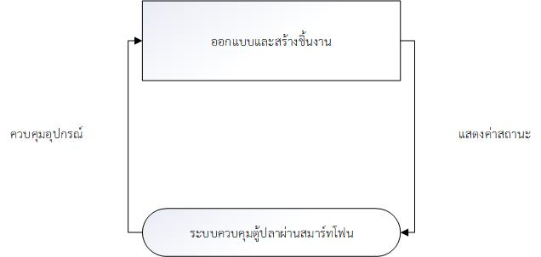

**รูปที่ 3.2** แผนภาพบริบท (Context Diagram) ระบบควบคุมตู้ปลาผ่านสมาร์ทโฟน

แผนภาพบริบทระบบควบคุมตู้ปลาผ่านสมาร์ทโฟน

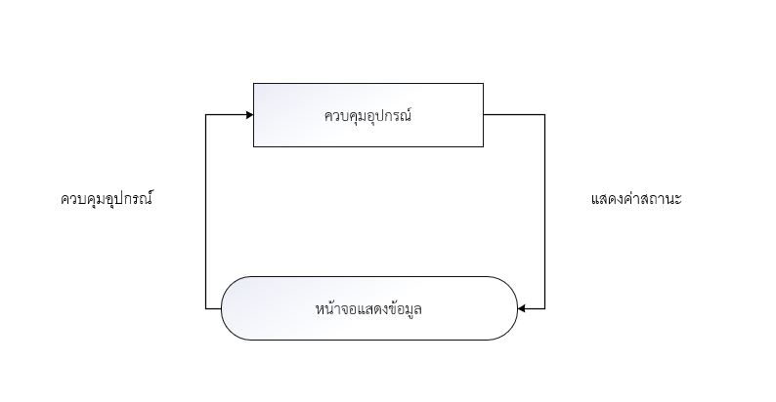

**รูปที่  3.3**แสดงกระแสข้อมูล ( DFD ) ระดับ 1 ระบบควบคุมตู้ปลาผ่านสมาร์ทโฟน

การออกแบบประเมินความพึงพอใจการใช้นวัตกรรม

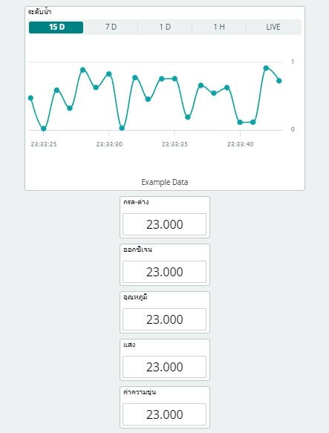

**รูปที่ 3.4** หน้าแสดงค่าสถานะ

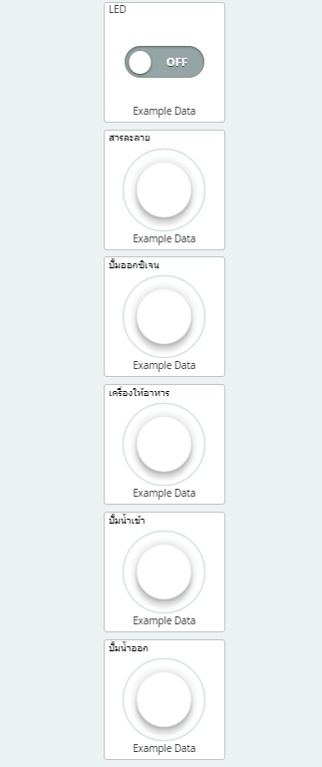

**รูปที่ 3.5** หน้าควบคุมอุปกรณ์

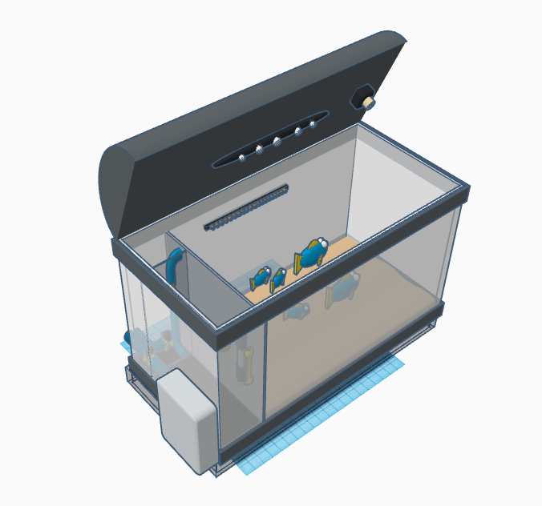

**รูปที่ 3.6** เขียนแบบในรูปแบบ 3 มิติ

**3.5 การทดสอบระบบ**

เป็นขั้นตอนหลักของการพัฒนาซอฟต์แวร์ เป็นกระบวนการค้นหาข้อผิดพลาดที่มีอยู่ในระบบ ช่วยให้ซอฟต์แวร์ที่พัฒนาขึ้นมีความถูกต้องและมีประสิทธิภาพและคุณภาพที่ดี หลังจากการเขียนโปรแกรมเสร็จแล้ว ผู้วิจัยได้ทำการทดสอบการทำงานของระบบควบคุมตู้ปลาผ่านสมาร์ทโฟน โดยมีวัตถุประสงค์ ดังนี้  
            3.8.1   การทดสอบการดูข้อมูลค่าสถานะต่างๆ  
            3.8.2   การทดสอบการทำงานของอุปกรณ์  
            3.8.3   การทดสอบความสมบูรณ์ของแอพพลิเคชั่น

โดยผู้ดำเนินโครงการได้กำหนดหัวข้อการทดสอบ ให้ครอบคลุมกับที่เกี่ยวข้องกับระบบทั้งหมดดังนี้  
 1)   ผลลัพธ์ของระบบ

1.1) การทดสอบระบบส่วนการดูสถานะค่า PH

|  |  |  |
| --- | --- | --- |
| ลำดับ | รหัสทดสอบ | ชื่อการทำงาน |
| 1 | status_PH | การดูค่าสถานะ PH |

1.2) การทดสอบระบบส่วนการดูสถานะค่า NTU

|  |  |  |
| --- | --- | --- |
| ลำดับ | รหัสทดสอบ | ชื่อการทำงาน |
| 2 | status_NTU | การดูค่าสถานะ NTU |

1.3) การทดสอบระบบส่วนการดูสถานะค่าปริมาณน้ำ

|  |  |  |
| --- | --- | --- |
| ลำดับ | รหัสทดสอบ | ชื่อการทำงาน |
| 3 | status_waterlevel | การดูสถานะค่าปริมาณน้ำ |

1.4) การทดสอบระบบการทำงานของปั๊มน้ำ

|  |  |  |
| --- | --- | --- |
| ลำดับ | รหัสทดสอบ | ชื่อการทำงาน |
| 4 | status_waterpump | การดทำงานของปั๊มน้ำ |

1.5) การทดสอบระบบการทำงานของเครื่องให้อาหาร

|  |  |  |
| --- | --- | --- |
| ลำดับ | รหัสทดสอบ | ชื่อการทำงาน |
| 5 | status_fish feeder | การทำงานของเครื่องให้อาหาร |

1.6) การทดสอบระบบการทำงานของเครื่องให้สารปรับสภาพน้ำ

|  |  |  |
| --- | --- | --- |
| ลำดับ | รหัสทดสอบ | ชื่อการทำงาน |
| 6 | status_water conditioner | การทำงานของเครื่องให้สารปรับสภาพน้ำ |

1.7) การทดสอบระบบส่วนการดูสถานะการควบคุมเครื่องให้สารปรับสภาพน้ำ

|  |  |  |
| --- | --- | --- |
| ลำดับ | รหัสทดสอบ | ชื่อการทำงาน |
| 7 | status_water conditioner | การควบคุมเครื่องให้สารปรับสภาพน้ำ |

1.8) การทดสอบระบบการทำงานของLED

|  |  |  |
| --- | --- | --- |
| ลำดับ | รหัสทดสอบ | ชื่อการทำงาน |
| 8 | status_LED | การทำงานของหลอดไฟ |

2) ส่วนนำเข้าข้อมูล

2.1) การทดสอบระบบการจัดการข้อมูลชุดคำสั่ง

|  |  |  |
| --- | --- | --- |
| ลำดับ | รหัสทดสอบ | ชื่อการทำงาน |
| 9 | status_PH | การดูค่าสถานะ PH |

2.2) การทดสอบระบบส่วนการดูสถานะค่า NTU

|  |  |  |
| --- | --- | --- |
| ลำดับ | รหัสทดสอบ | ชื่อการทำงาน |
| 10 | status_NTU | การดูค่าสถานะ NTU |

2.3) การทดสอบระบบส่วนการดูสถานะค่าปริมาณน้ำ

|  |  |  |
| --- | --- | --- |
| ลำดับ | รหัสทดสอบ | ชื่อการทำงาน |
| 11 | status_waterlevel | การดูสถานะค่าปริมาณน้ำ |

3) ส่วนประสานกับผู้ใช้

3.1) การทดสอบระบบการทำงานของปั๊มน้ำ

|  |  |  |
| --- | --- | --- |
| ลำดับ | รหัสทดสอบ | ชื่อการทำงาน |
| 12 | status_water conditioner | การทำงานของปั๊มน้ำ |

3.2) การทดสอบระบบการทำงานของฮีดเตอร์อุณหภูมิ

|  |  |  |
| --- | --- | --- |
| ลำดับ | รหัสทดสอบ | ชื่อการทำงาน |
| 13 | status_heater | การทำงานของฮีดเตอร์อุณหภูมิ |

3.3) การทดสอบระบบการทำงานของโซลินอยปั๊ม

|  |  |  |
| --- | --- | --- |
| ลำดับ | รหัสทดสอบ | ชื่อการทำงาน |
| 14 | status_solenoid pump | การทำงานของโซลินอยปั๊ม |

3.4) การทดสอบระบบการทำงานของเซ็นเซอร์วัดระดับน้ำ

|  |  |  |
| --- | --- | --- |
| ลำดับ | รหัสทดสอบ | ชื่อการทำงาน |
| 15 | status_water level sensor | การทำงานของเซ็นเซอร์วัดระดับน้ำ |

3.5) การทดสอบระบบการทำงานของเซ็นเซอร์วัดอุณหภูมิ

|  |  |  |
| --- | --- | --- |
| ลำดับ | รหัสทดสอบ | ชื่อการทำงาน |
| 15 | status_temperature sensor | การทำงานของเซ็นเซอร์วัดอุณหภูมิ |

**3.6) การออกแบบประเมินประสิทธิภาพนวัตกรรม**

แบบร่างแบบประเมินประสิทธิภาพนวัตกรรม

|  |  |  |  |  |
| --- | --- | --- | --- | --- |
|  | คุณสมบัติตามที่ออกแบบ | เกณฑ์ที่ตั้งไว้ | คุณสมบัติที่ทำได้ | ผลการเปรียบเทียบ |
|  | **ด้านการนำเข้าข้อมูล**  1.รับข้อมูลจากโมดูลเซ็นเซอร์PH  2.รับข้อมูลจากโมดูลเซ็นเซอร์วัด ความขุ่น  3.รับข้อมูลจากโมดูลเซ็นเซอร์วัด ปริมาณน้ำ | 1.ระบบสามารถนำข้อมูลของค่าPHมา แสดงบนแอพพลิเคชั่น  2.ระบบสามารถนำข้อมูลของค่าความขุ่นมาแสดงบนแอพพลิเคชั่น  3.ระบบสามารถนำข้อมูลของค่าปริมาณ น้ำแสดงบนแอพพลิเคชั่น |  |  |
|  | **ด้านการควบคุมอุปกรณ์**  1.สามารถควบคุมเครื่องให้อาหารปลา  2.สามารถควบคุมเครื่องให้สารปรับสภาพน้ำ  3.สามารถควบคุมการเปิด-ปิดปั๊มออกซิเจนได้  4.สามารถควบคุมการเปิด-ปิด หลอดไฟได้ | 1.สามารถควบคุมอุปกรณ์เครื่องให้อาหารปลาได้  2.สามารถควบคุมเครื่องให้สานปรับสภาพน้ำได้  3.สามารถควบคุมอุปกรณ์ออกซิเจนได้  4.สามารถควบคุมอุปกรณ์หลอดไฟได้ |  |  |
|  | **ด้านการแสดงผล**  1.แสดงค่า PH  2.แสดงค่าความขุ่น  3.แสดงค่าปริมาณน้ำ | 1.สามารถนำค่า PH มาแสดงที่แอพพลิเคชั่นได้  2.สามารถนำค่าความขุ่นมาแสดงที่แอพพลิเคชั่นได้  3.สามารถนำค่าปริมาณน้ำมาแสดงที่แอพพลิเคชั่นได้ |  |  |

|  |  |  |  |  |
| --- | --- | --- | --- | --- |
|  | คุณสมบัติตามที่ออกแบบ | เกณฑ์ที่ตั้งไว้ | คุณสมบัติที่ทำได้ | ผลการเปรียบเทียบ |
|  | **ด้านความง่ายต่อการใช้งาน**  1.แอพพลิเคชั่นใช้งานง่าย  2.การเลือกใช้ตัวหนังสือ | 1.แอพพลิเคชั่นสามารถใช้งานได้ง่าย  2.การเลือกใช้ตัวอักษณและขนาดมีความเหมาะสม |  |  |
|  | **ด้านความปลอดภัย**  1.การป้องกันการเกิดความเสียหายต่ออุปกรณ์ | 1.การติดตั้งอุปกรณ์และจัดเก็บอุปกรณ์มีความเหมาะสม |  |  |

**3.7) การออกแบบประเมินความพึงพอใจการใช้นวัตกรรม**

**แบบประเมินความพึงพอใจของผู้ใช้ที่มีต่อการใช้งานระบบควบคุมตู้ปลาด้วยสมาร์ทโฟน**

..........................................................................................................................................................................

แบบประเมินความคิดเห็นการใช้ระบบควบคุมตู้ปลาด้วยสมาร์ทโฟน เพื่อใช้นำมาใช้เลี้ยงปลาสวยงามแบบเดิมที่เราไม่สามารถควบคุมอะไรได้เลย เป็นแบบสอบถามความคิดเห็นของบุคคลทั่วไปที่มีผลต่อระบบควบคุมตู้ปลาด้วยสมาร์ทโฟน ในการประเมินของท่านจะเป็นประโยชน์อย่างยิ่งในการปรับปรุงแก้ไขระบบปลูกผักสวนครัวระบบควบคุมตู้ปลาด้วยสมาร์ทโฟน เพื่อนำมาใช้จึงเป็นการเก็บข้อมูลเพื่อนำไปสู่การพัฒนาระบบ ให้สามารถทำงานได้ครบถ้วนสมบูรณ์ในทุกๆด้านให้ดียิ่งขึ้น

**คำชี้แจง** ในแบบสอบถามความคิดเห็นแบ่งออกเป็น 3 ตอน ดังนี้

ตอนที่ 1 เป็นข้อมูลพื้นฐานของผู้กรอกแบบสอบถาม

ตอนที่ 2 เป็นแบบสอบถามถามความคิดเห็นของผู้เชี่ยวชาญ นักศึกษา ครูอาจารย์ และ

บุคคลภายนอก ที่มีต่อแอพพลิเคชั่นเช็คชื่อด้วยสแกนใบหน้า โดยแบ่งการประเมินเป็น 4 ด้าน คือ

ด้านที่ 1 ค้านความสามารถของระบบที่นำมาใช้งาน

ด้านที่ 2 ด้านการทำงานตามฟังก์ชันของระบบ

ด้านที่ 3 ด้านความง่ายต่อการใช้งานระบบ

ด้านที่ 4 ด้านการใช้งานรักษาความปลอดภัยของข้อมูลในระบบ

ตอนที่ 3 เป็นข้อคิดเห็นและข้อเสนอแนะอื่น ๆ

**ตอนที่ 1**

**คำชี้แจง** โปรดทำเครื่องหมาย ถูก ลงในช่อง ( ) หน้าข้อความที่ตรงกับข้อความที่ตรงกับความเป็นจริงของท่าน

1. สถานะของผู้ตอบแบบสอบถาม

( ) ผู้เชี่ยวชาญ ( ) ครูผู้สอน ( ) นักเรียน/นักศึกษา ( ) บุคคลภายนอก

2. ท่านเคยสอนปฏิบัติหน้าที่สอนวิชาโครงการ

( ) เคย ( ) ไม่เคย

3. ประสบการณ์ทางด้านการสอนของท่าน

( ) ต่ำกว่า 5 ปี ( ) 6-10 ปี ( ) 10ปีขึ้นไป

**ตอนที่ 2**

**คำชี้แจง** โปรดใส่เครื่องหมาย ถูก ลงในช่องระดับความคิดเห็น ( ข้อละ 1 ช่อง ) ให้ตรงตามความคิดเห็นของท่านมากที่สุด โดยคำหนดค่าน้ำหนักคำตอบ ดังนี้

ระดับคะแนน 5 หมายถึง พึงพอใจมากที่สุด

ระดับคะแนน 4 หมายถึง พึงพอใจมาก

ระดับคะแนน 3 หมายถึง พึงพอใจปานกลาง

ระดับคะแนน 2 หมายถึง พึงพอใจน้อย

ระดับคะแนน 1 หมายถึง พึงพอใจน้อยที่สุด

|  |  |  |  |  |  |
| --- | --- | --- | --- | --- | --- |
| ที่ | ด้าน | รายการประเมิน | ค่าความสอดคล้องข้อคำถาม | | |
| +1 | 0 | -1 |
|  | ด้านการนำเข้าข้อมูล |  |  |  |  |
| 1 |  | ความสามารถในการรับข้อมูลจากโมดูลเซ็นเซอร์ PH มีความเหมาะสม |  |  |  |
| 2 |  | ความสามารถในการรับข้อมูลจากโมดูลเซ็นเซอร์วัดความขุ่นมีความเหมาะสม |  |  |  |
| 3 |  | ความสามารถในการรับข้อมูลจากโมดูลเซ็นเซอร์วัดปริมาณน้ำมีความเหมาะสม |  |  |  |
|  | ด้านการประมวลผล |  |  |  |  |
| 4 |  | ความสามารถในการควบคุมปั๊มเติมน้ำตู้ปลามีความเหมาะสม |  |  |  |
| 5 |  | ความสามารถในการควบคุมปั๊มน้ำเข้า-ออกตู้ปลามีความเหมาะสม |  |  |  |
| 6 |  | ความสามารถในการควบคุมเครื่องให้อาหารปลามีความเหมาะสม |  |  |  |
| 7 |  | ความสามารถในการควบคุมปั๊มสารปรับสภาพน้ำมีความเหมาะสม |  |  |  |
| 8 |  | ความสามารถในการควบคุมปั๊มออกซิเจนมีความเหมาะสม |  |  |  |
|  | ด้านการแสดงข้อมูล |  |  |  |  |
| 9 |  | การแสดงระดับปริมาณน้ำภายในตู้ปลามีความเหมาะสม |  |  |  |

|  |  |  |  |  |  |
| --- | --- | --- | --- | --- | --- |
| ที่ | ด้าน | รายการประเมิน | ค่าความสอดคล้องข้อคำถาม | | |
| +1 | 0 | -1 |
| 10 |  | การแสดงระดับความขุ่นของน้ำภายในตู้ปลามีความเหมาะสม |  |  |  |
| 11 |  | การแสดงระดับค่า PH มีความเหมาะสม |  |  |  |
|  | ด้านความง่ายต่อการใช้งาน |  |  |  |  |
| 12 |  | การใช้งานแอปพลิเคชันมีความเหมาะสม |  |  |  |
|  | ด้านความปลอดภัย |  |  |  |  |
| 13 |  | การป้องกันการเกิดความเสียหายต่ออุปกรณ์ |  |  |  |

**ตอนที่ 3** ข้อคิดเห็นและข้อเสนอแนะ

....................................................................................................................................................................................

....................................................................................................................................................................................

....................................................................................................................................................................................

ลงชื่อ.................................................

(…………………………………………)

ผู้ประเมิน

**3.8 ประชากรและกลุ่มตัวอย่าง**

1) ประชากรที่ใช้ในการดำเนินโครงการ คือ นักเรียนนักศึกษาสาขางานคอมพิวเตอร์ซอฟต์แวร์และบุคคลทั่วไป จำนวน 20 คน

2) กลุ่มตัวอย่าง คือ นักเรียนนักศึกษาสาขางานคอมพิวเตอร์ซอฟต์แวร์และบุคคลทั่วไป จำนวน 20 คน

กลุ่มเป้าหมายที่ 1 เพื่อทดลองใช้ระบบควบคุมตู้ปลาผ่านสมาร์ทโฟน คือ นักเรียนนักศึกษาสาขางานคอมพิวเตอร์ซอฟต์แวร์โดยกำหนดจากการทดลองใช้งานจำนวน 15 คน

กลุ่มเป้าหมายที่ 2 เพื่อใช้ระบบควบคุมตู้ปลาผ่านสมาร์ทโฟน คือ บุคคลทั่วไปโดยกำหนดจากการใช้งานจำนวน 5 คน

**3.9 การเก็บรวบรวมข้อมูล**

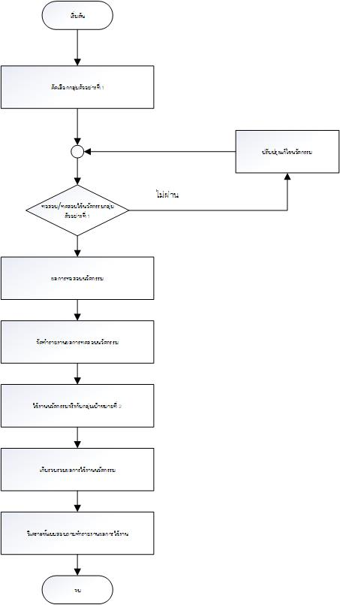

**รูปที่ 3.7** แผนผังการใช้งานนวัตกรรม

**3.10 สถิติที่ใช้ในการวิเคราะห์ข้อมูล**

1) การประเมินการใช้งานของผู้ที่ใช้งานระบบควบคุมตู้ปลาผ่านสมาร์ทโฟน